герб

**ДУМА НЕВЬЯНСКОГО ГОРОДСКОГО ОКРУГА**

**Р Е Ш Е Н И Е**

|  |
| --- |
|  |

от 25.04. 2018 № 37

г. Невьянск

***О внесении изменений в Генеральный план и Правила землепользования и застройки Невьянского городского округа применительно к территории поселка Калиново, утвержденные решением Думы Невьянского городского округа от 26.10.2011 №160***

Рассмотрев представленные администрацией Невьянского городского округа предложения о внесении изменений в Генеральный план и Правила землепользования и застройки применительно к территории поселка Калиново, в соответствии со статьями 8, 24 и 32 Градостроительного кодекса Российской Федерации, статьей 16  Федерального закона от 06 октября 2003 года №131-ФЗ «Об общих принципах организации местного самоуправления в Российской Федерации», статьей 23 Устава Невьянского городского округа, учитывая протокол публичных слушаний от 14.12.2017, заключение о результатах публичных слушаний от 14.12.2017, Дума Невьянского городского округа

**Р Е Ш И Л А:**

1. Внести изменения в Генеральный план Невьянского городского округа применительно к территории поселка Калиново, утвержденный решением Думы Невьянского городского округа от 26.10.2011 № 160 (прилагаются).

2. Внести изменения в Правила землепользования и застройки Невьянского городского округа применительно к территории поселка Калиново, утвержденные решением Думы Невьянского городского округа от 26.10.2011 № 160 (прилагаются).

3. Настоящее решение вступает в силу после официального опубликования.

4. Контроль за исполнением настоящего решения возложить на комиссию по законодательству, местному самоуправлению, информационной политике и связям с общественностью (А.В. Бузунов).

5. Опубликовать настоящее решение в газете «Звезда» и разместить на официальном сайте Невьянского городского округа в информационно-коммуникационной сети «Интернет».

|  |  |
| --- | --- |
| Глава Невьянского городского  округа  А.А. Берчук | Председатель Думы Невьянского  округа  Л.Я. Замятина |

Приложение к решению Думы Невьянского

городского округа от 25.04.2018 № 37

Генеральный план территории поселка Калиново. Карта функциональных зон.

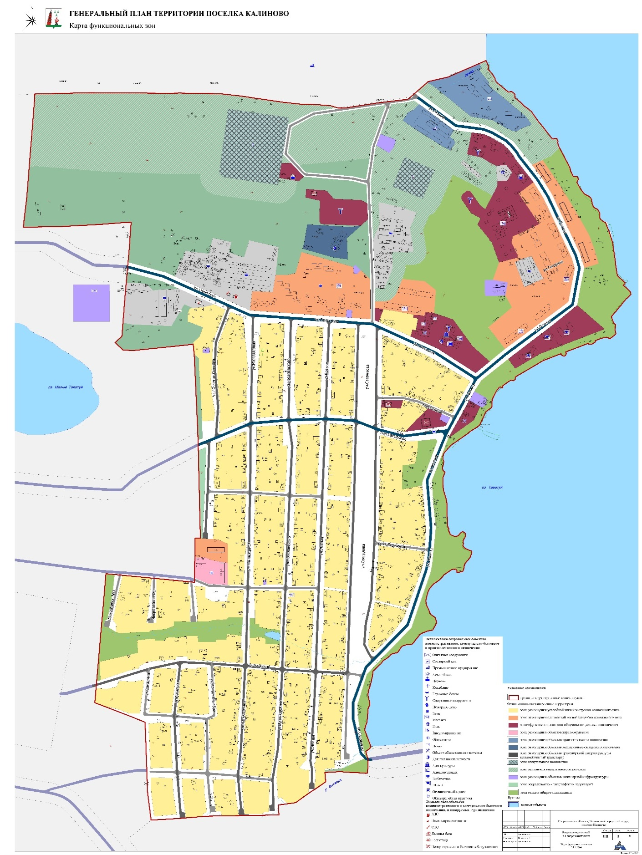

Приложение к решению Думы Невьянского

городского округа от 25.04.2018 № 37

Генеральный план территории поселка Калиново. Схема развития инженерной инфраструктуры.

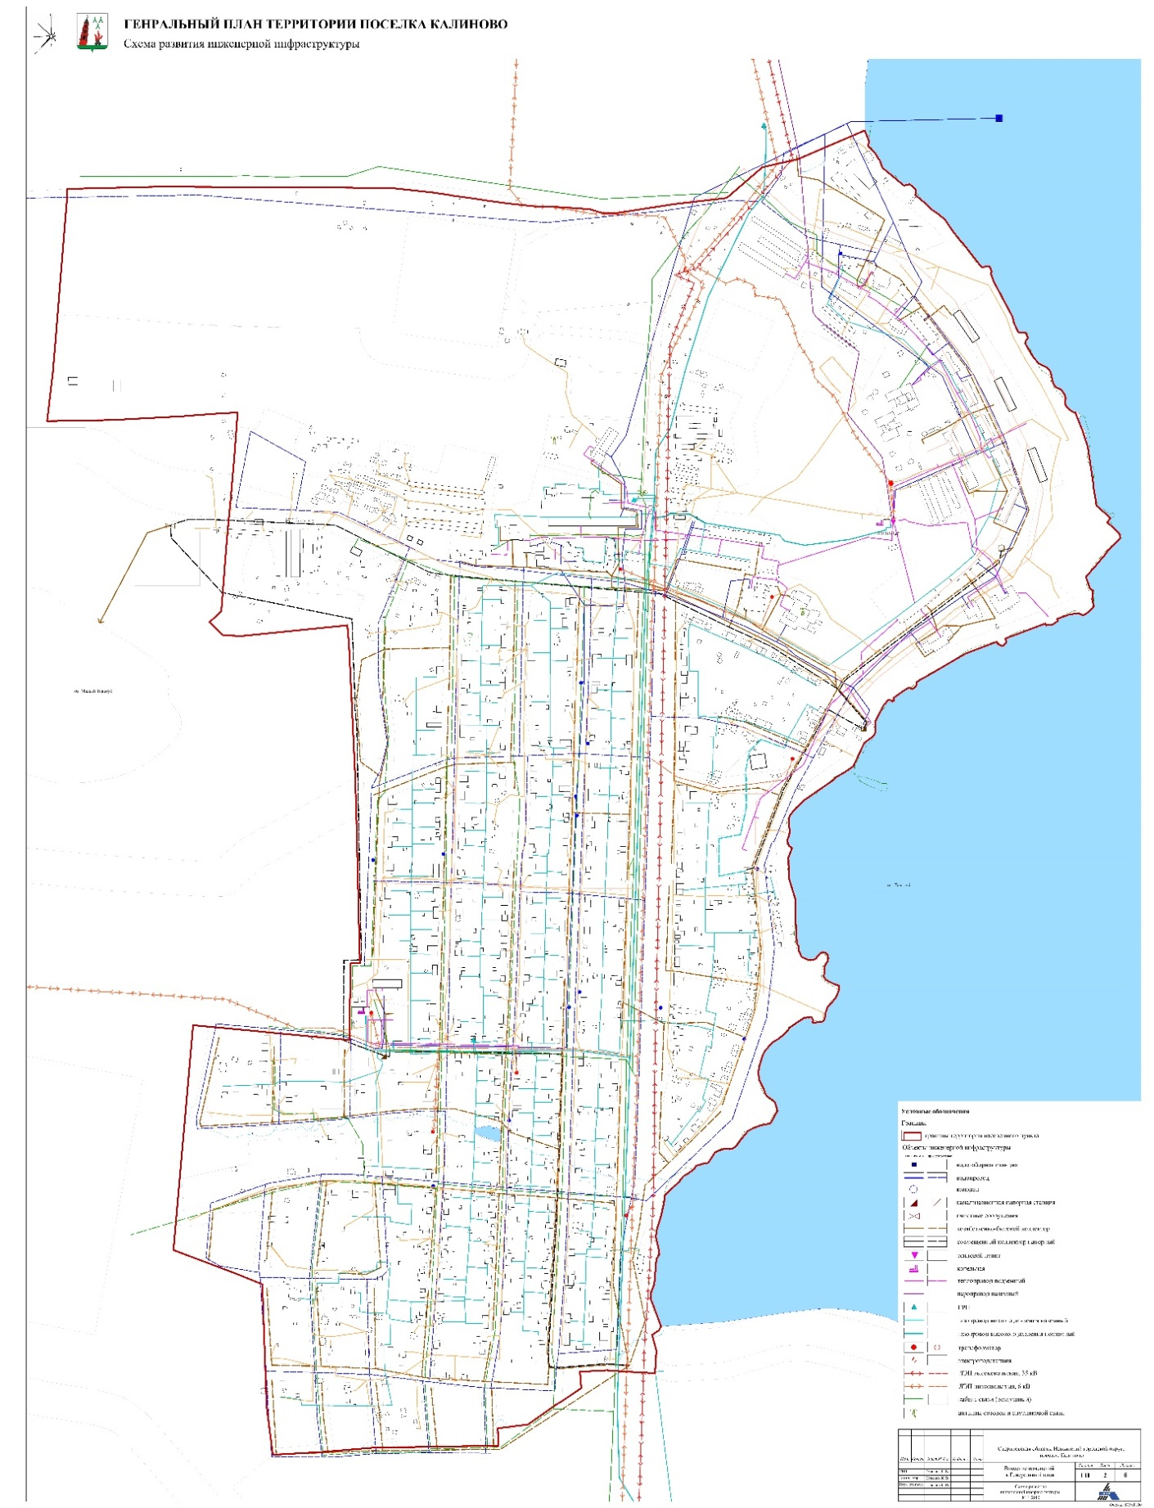

Приложение к решению Думы Невьянского

городского округа от 25.04.2018 № 37

Генеральный план территории поселка Калиново. Схема развития транспортной инфраструктуры.

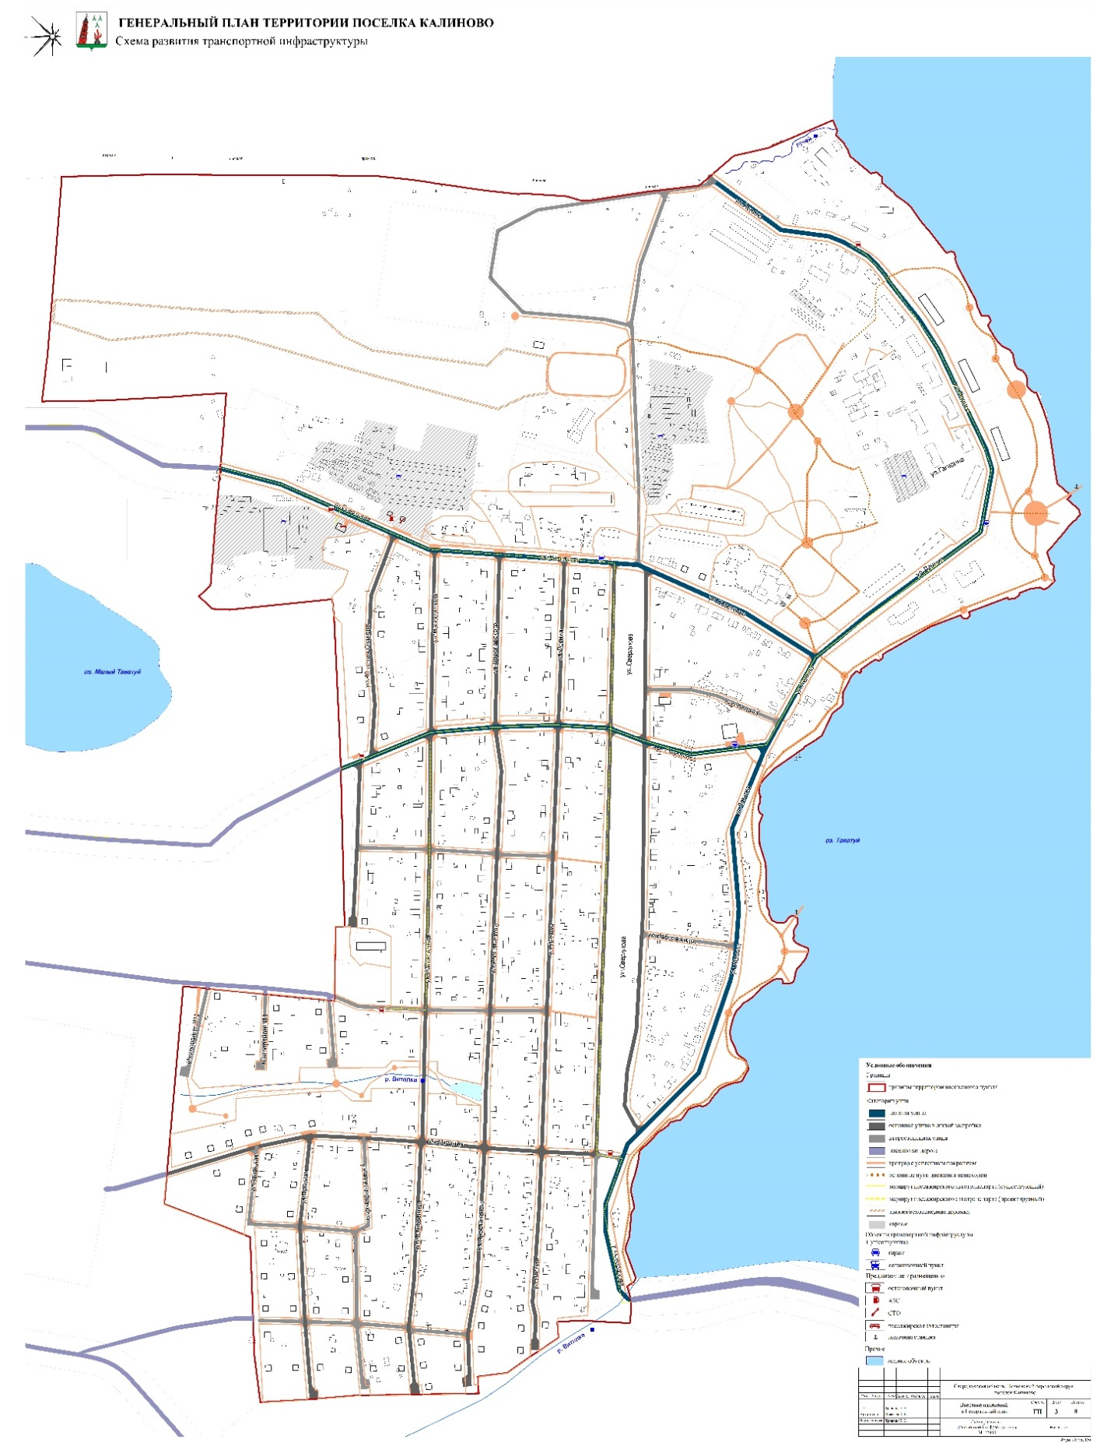

Приложение к решению Думы Невьянского

городского округа от 25.04.2018 № 37

Генеральный план территории поселка Калиново. Карта планируемого размещения объектов местного значения.

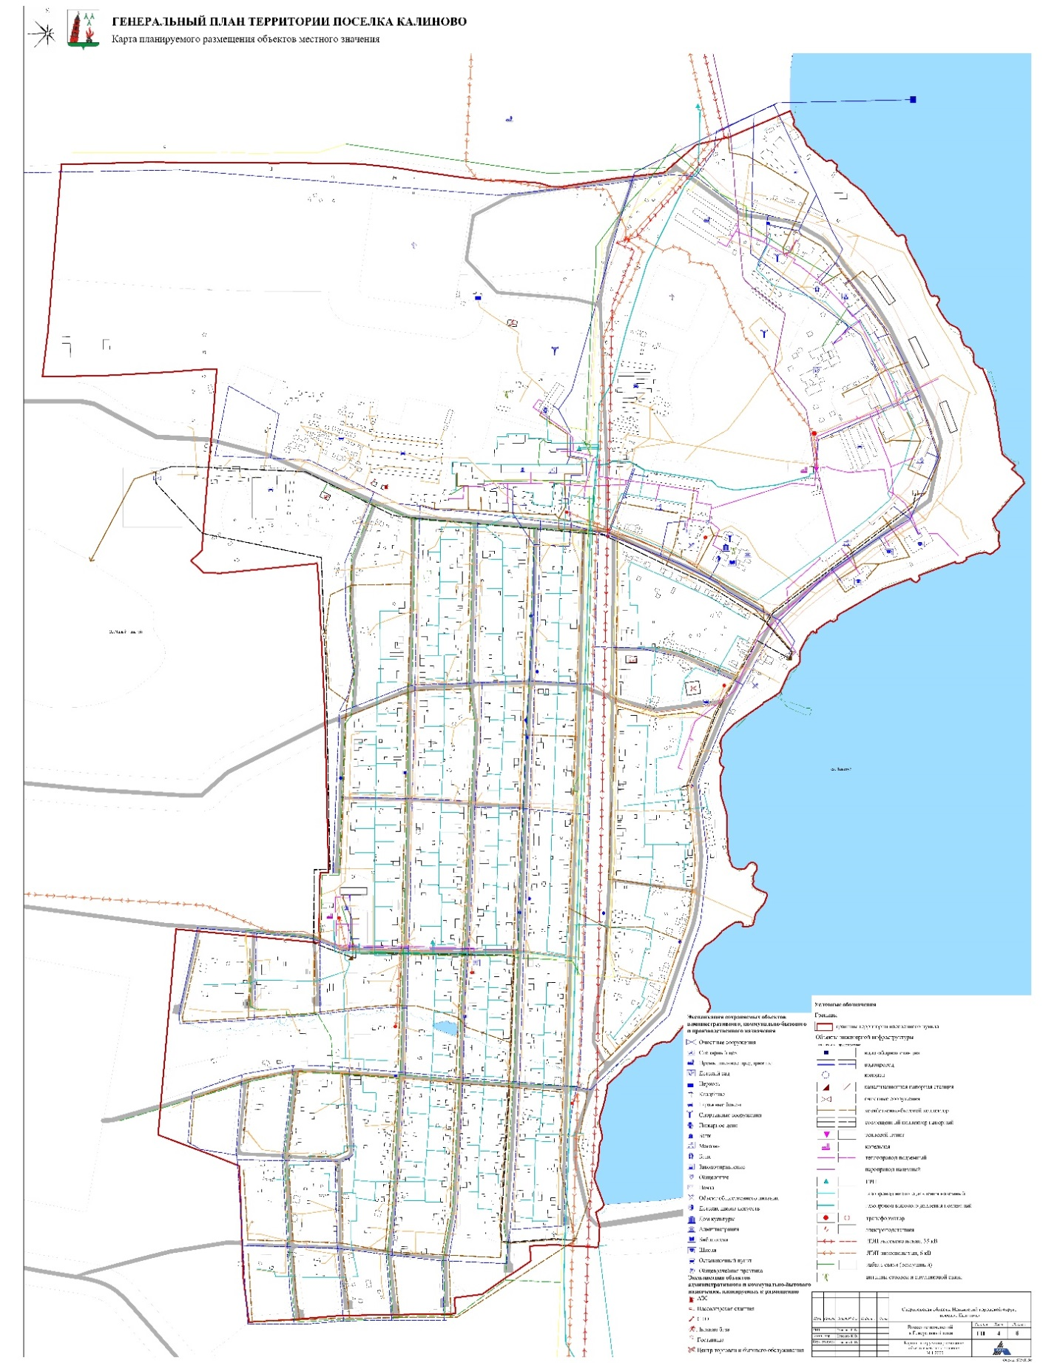

Приложение к решению Думы Невьянского

городского округа от 25.04.2018 № 37

Генеральный план территории поселка Калиново. Схема современного состояния и использования территории.

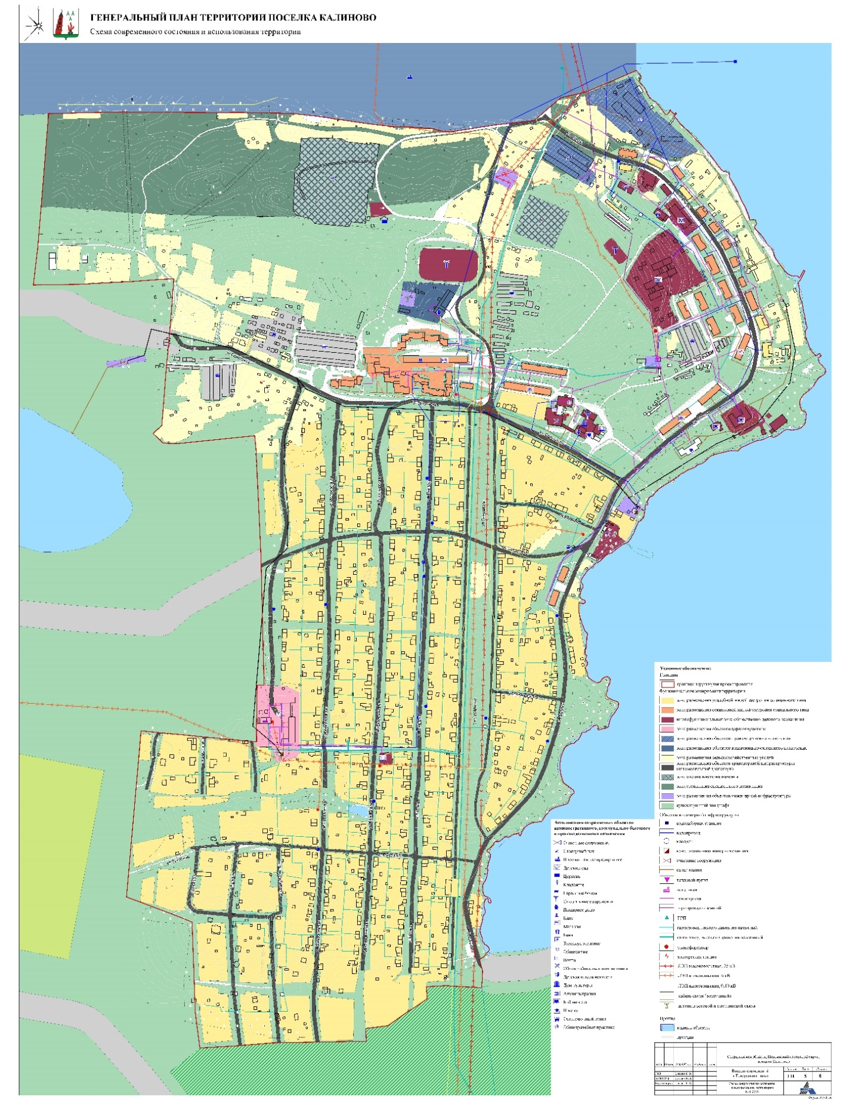

Приложение к решению Думы Невьянского

городского округа от 25.04.2018 № 37

Генеральный план территории поселка Калиново. Современное состояние инженерной инфраструктуры.

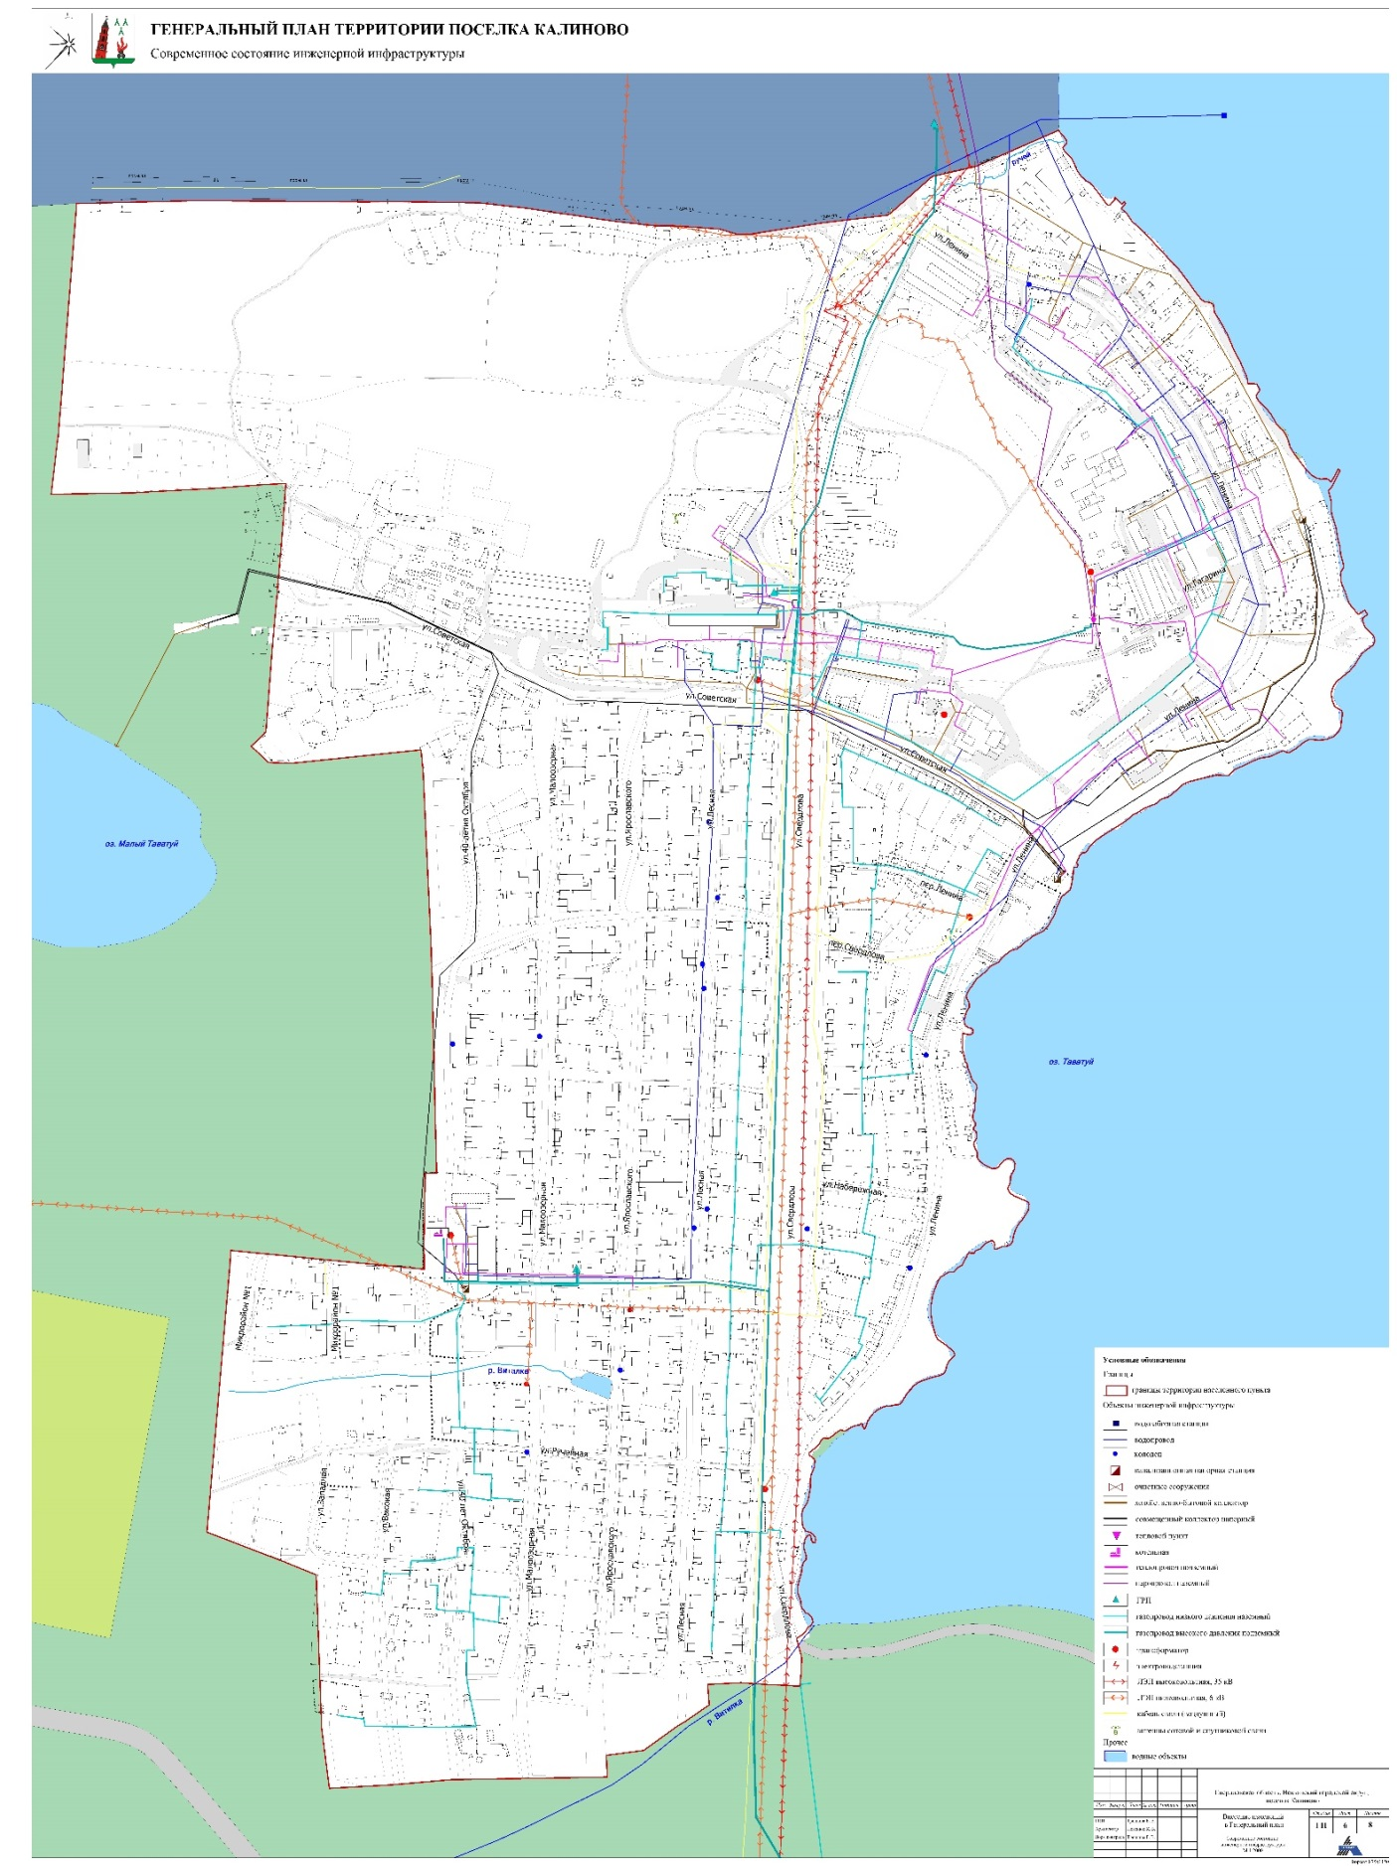

Приложение к решению Думы Невьянского

городского округа от 25.04.2018 № 37

Генеральный план территории поселка Калиново. Современное состояние транспортной инфраструктуры.

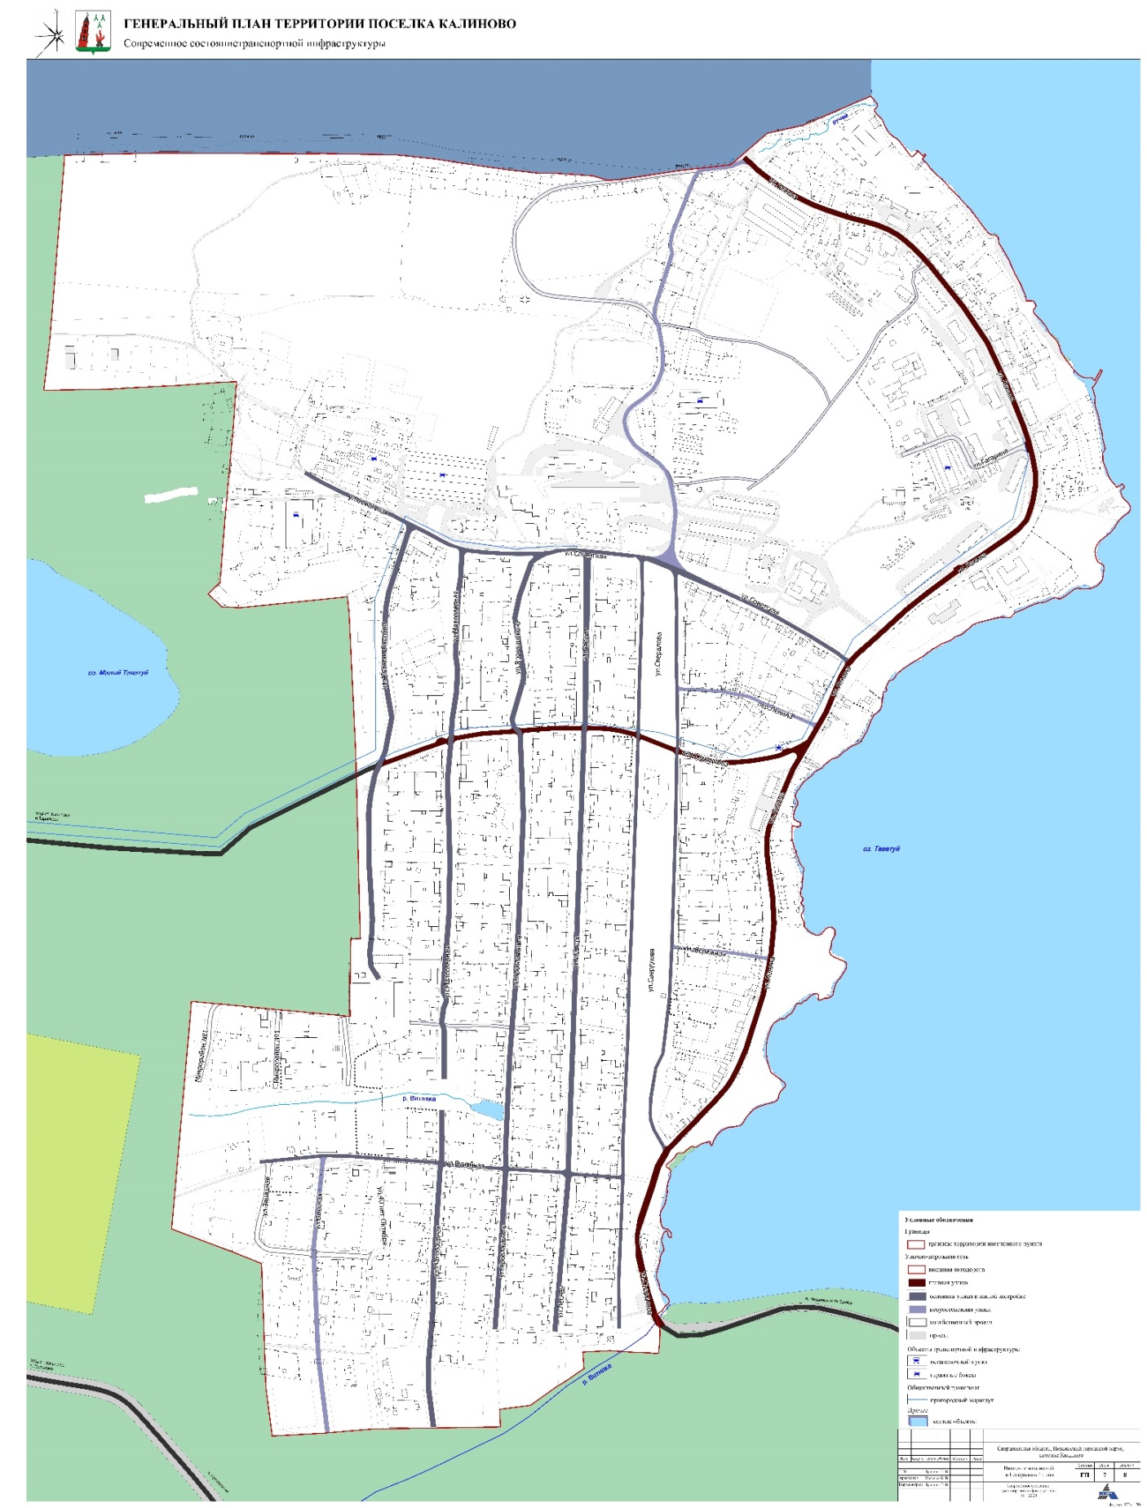

Приложение к решению Думы Невьянского

городского округа от 25.04.2018 № 37

Генеральный план территории поселка Калиново. Карта зон с особыми условиями использования территории.

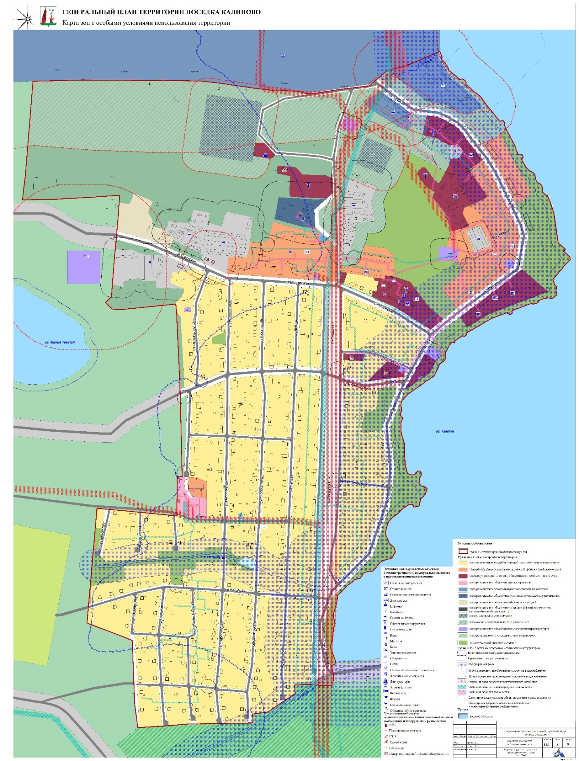

Приложение к решению Думы Невьянского

городского округа от 25.04.2018 № 37

Правила землепользования и застройки поселка Калиново. Карта градостроительных зон.

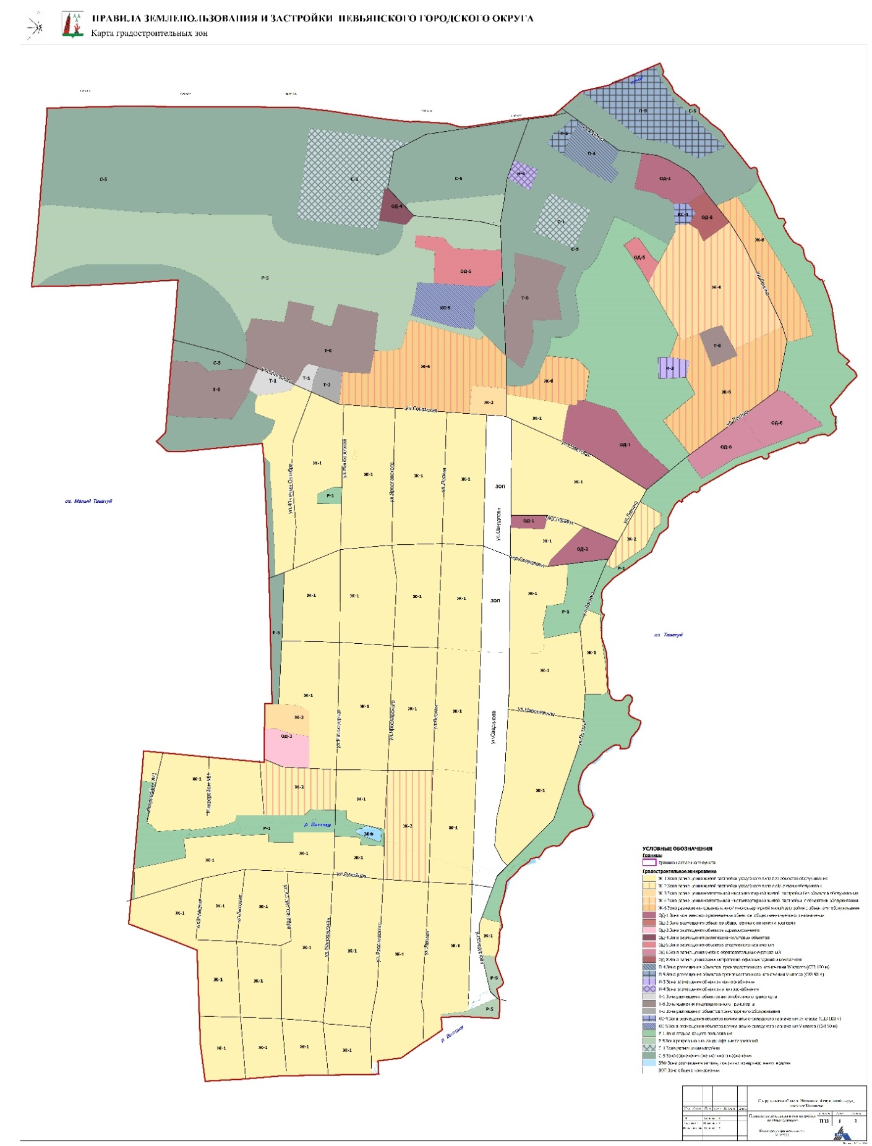

Приложение к решению Думы Невьянского

городского округа от 25.04.2018 № 37

Правила землепользования и застройки поселка Калиново. Зоны с особыми условиями использования территории.

